Veranstaltungsübersicht FELM
01.02.2024 | Zeit | Elternhilfe | Veranstaltung
JANUAR
29. |  |  | Beweglicher Ferientag
30. |  |  | Schulentwicklungstag
Ende Jan./Anfang Februar | Bekanntgabe durch Klassenlehrerin |  | Verbindliche Elterngespräche Klasse 1-4
FEBRUAR
02. |  | 15 € bitte in Scheinen und im beschrifteten Umschlag an die Klassenlehrerin | Abgabe Kunst-,Kopier- und Projektgeld für das 2. Schulhalbjahr
09. | Unterricht nach Plan | In Absprache mit den Klassenlehrerinnen Spenden für das Kuchenbuffet | 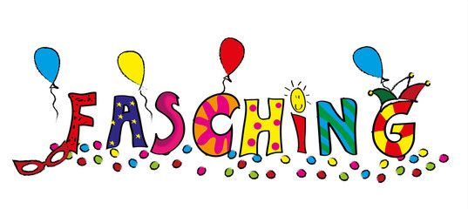  Fasching „TIERisch was los“
20. | 19:00 |  | Elternabend Klasse 1/2
24. | 14-17 | Organisation durch den Förderverein | Familien-Flohmarkt
29. |  |  | Jugendzahnpflege
MÄRZ
06. | Schulvormittag | 2 Helfende pro Klasse von 8-11 Uhr | Fachtag: Mathematik
08. | Schulvormittag | Eimer und Handschuhe mitgeben | Schulhofputz
20. | 19:00 |  | Elternabend Klasse 3/4
 |  |  | BJS
26. | Schulvormittag |  | Bundesjugendwettspiele im Geräteturnen
APRIL
01.-19. |  |  | Osterferien
23. |  |  | Mathe-Känguru Klasse 3+4
MAI
10. |  |  | Ferientag
14.+16. |  |  | VERA Deutsch Klasse 3
15. |  |  | VERA Mathematik Klasse 3
JUNI
15. | Vormittags |  | Schulfestspiele auf dem Sportplatz  Ermittlung der Königspaare der einzelnen Klassen durch unsere Schulfestspiele
16. |  |  | Dorffest
JULI
01+02. |  |  | Projekttage
03. |  |  | Schulausflug ins Freilichtmuseum Molfsee
 |  |  | Radfahrparcours für alle Klassen
 |  |  | Sportspieltag / alternative Bundesjugendspiele
19. |  |  | Zeugnisausgabe/letzter Schultag
22.-31.08.2024 |  |  | Sommerferien

